**Bedienungsanleitung RedezeitScrapingApp:**

1. **Die Zip-Datei entpacken:**

* **Klicken Sie hierzu auf „Alle extrahieren“**

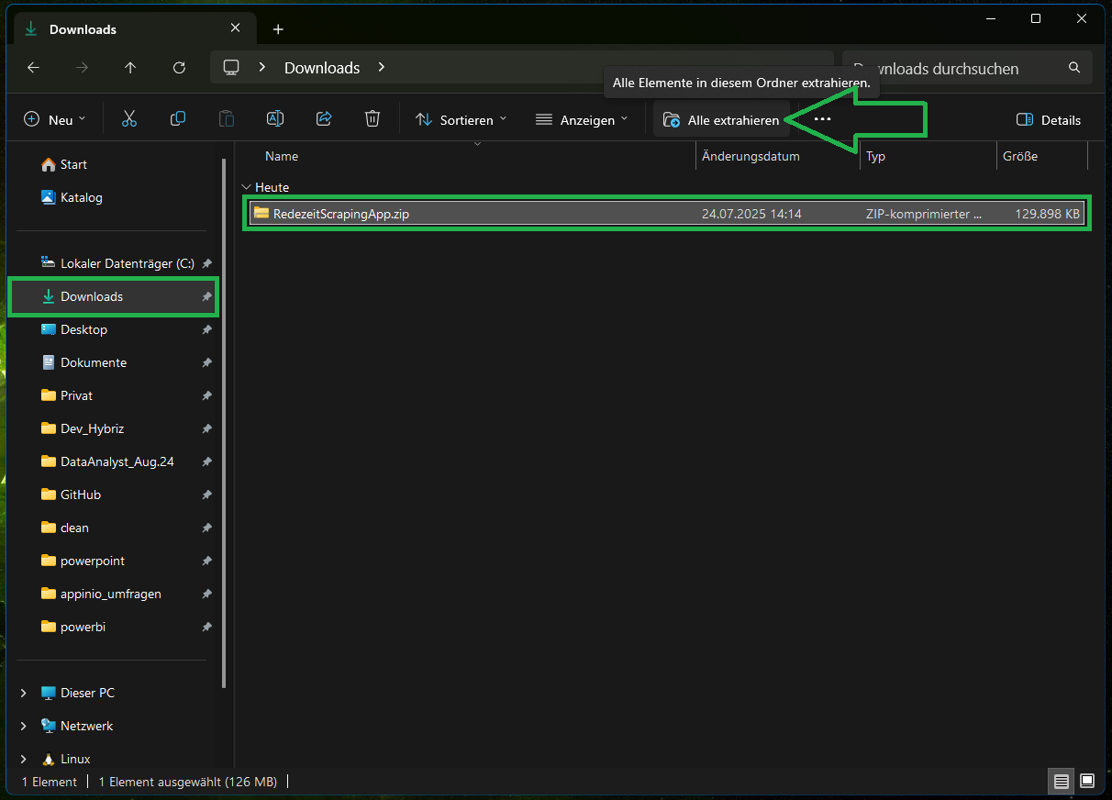

* **Unsere Empfehlung: entpacken Sie den Ordner direkt auf ihren Desktop**

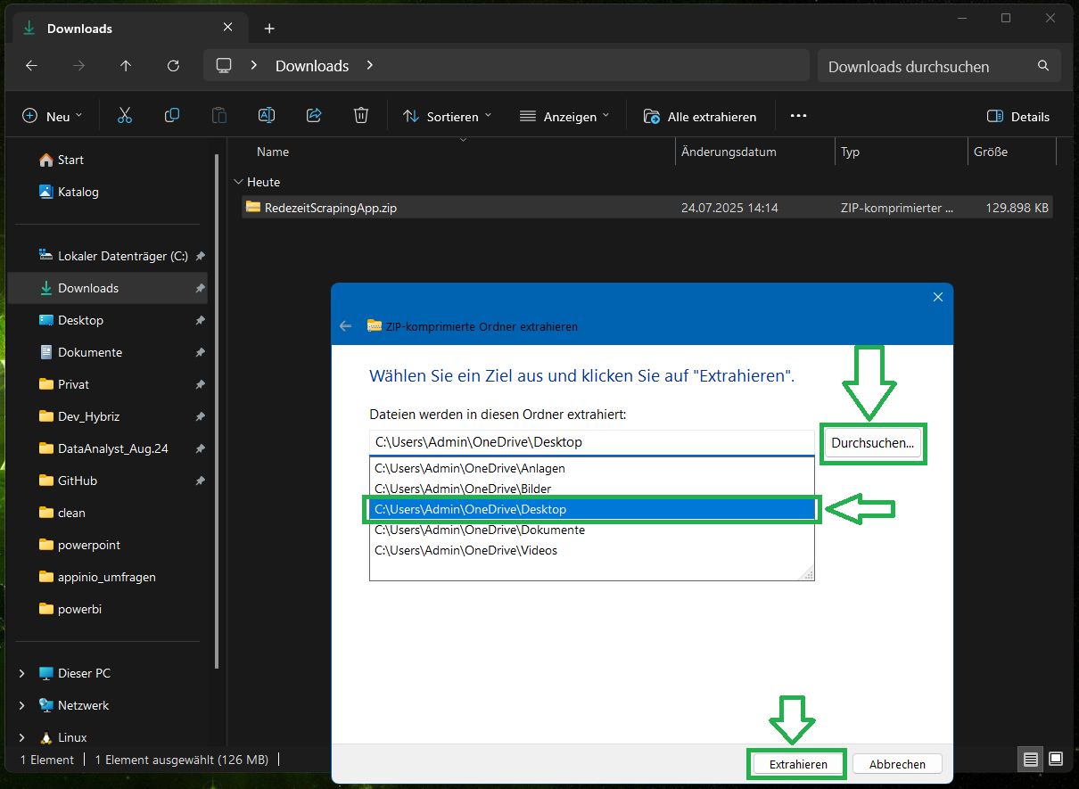

* **Danach finden Sie diesen Ordner auf ihrem Desktop**

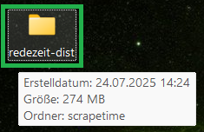

* **In diesem Ordner befindet sich unsere App**

1. **App einrichten:**

* **Öffnen Sie nun den Ordner**

**Ein Bild, das Screenshot, Text, Software, Multimedia-Software enthält.
**

* **Doppel-Klick auf die „scrapetime.exe“-Datei**

**Ein Bild, das Text, Screenshot, Software, Multimedia-Software enthält.
**

* **HIER auf „Zulassen“ klicken**

**Ein Bild, das Text, Screenshot, Software, Multimedia-Software enthält.
**

* **Danach öffnet sich unsere App**
* **Hier müssen Sie sich als erstes einmalig Einloggen!**
* **Klicken Sie hierzu auf den, im Bild markierten, Button „Einmaliger Login“**

**Ein Bild, das Text, Screenshot, Software, Multimedia-Software enthält.
**

* **Danach öffnet sich ein neues Browser-Fenster, indem Sie sich bei Google anmelden müssen**
* **rechts oben (grün markiert) auf das Icon klicken und danach auf „In Chrome anmelden“**

**Ein Bild, das Text, Screenshot, Software, Computersymbol enthält.
**

* **E-Mail eingeben mit der Sie auch Zugriff auf den Redezeit Report in Google-Looker-Studio haben**

**Ein Bild, das Text, Screenshot, Software, Computersymbol enthält.
**

* **Passwort eingeben und weiter klicken**

**Ein Bild, das Text, Elektronik, Screenshot, Software enthält.
**

* **Nun kommen noch einige Meldungen im Browser-Fenster, diese BITTE ALLE bestätigen!!!**
* **Danach NUR (sehr wichtig!!!) das Google-Chrome-Tab schließen, in dem Sie sich gerade zuvor angemeldet haben!**
* **Am besten zurück in die App wechseln und einen Moment warten, bis die „Cookies“ gespeichert wurden.**
* **Dann erscheint die Meldung wie im Bild markiert**

**Ein Bild, das Text, Screenshot, Software, Multimedia-Software enthält.
**

* **Nun können Sie die App vollumfänglich nutzen um die Daten aus dem Redezeit Report zu extrahieren!**

**Ein Bild, das Text, Screenshot, Software, Multimedia-Software enthält.
**

1. **PowerBI Dashboard einstellen:**

* **Über die folgenden Schritte gelangen Sie zum PowerBI Dashboard**
* **redezeit-dist**

**Ein Bild, das Text, Screenshot, Raum enthält.
**

* **scrapetime**

**Ein Bild, das Text, Screenshot, Software, Multimedia-Software enthält.
**

* **src**

**Ein Bild, das Text, Screenshot, Software, Display enthält.
**

* **analytics**

**Ein Bild, das Text, Screenshot, Software, Display enthält.
**

* **powerbi**

**Ein Bild, das Text, Screenshot, Software, Multimedia-Software enthält.
**

* **Performance_Report_Redezeit.pbix**
* **Das ist unser Dashboard**

**Ein Bild, das Text, Screenshot, Software, Multimedia-Software enthält.
**

* **Als erstes müssen Sie jetzt dafür sorgen dass das Dashboard auch die richtigen Daten abruft!**
* **Hierzu klicken Sie auf „Daten transformieren“**

**Ein Bild, das Screenshot, Text, Software, Multimedia-Software enthält.
**

* **Dann „Datenquelleneinstellung“**

**Ein Bild, das Text, Screenshot, Software, Multimedia-Software enthält.
**

* **Den folgenden Vorgang müssen Sie für jede CSV wiederholen!**
* **1. Eine CSV auswählen und unten auf „Quelle ändern…“ klicken**

**Ein Bild, das Text, Elektronik, Screenshot, Software enthält.
**

* **2. Auf „Durchsuchen“ klicken**

**Ein Bild, das Text, Screenshot, Software, Multimedia-Software enthält.
**

* **3. Der Explorer öffnet sich**
* **Navigieren Sie jetzt zu ihrem Desktop und öffnen Sie den „redezeit-dist“-Ordner**

**Ein Bild, das Text, Software, Screenshot, Multimedia-Software enthält.
**

* **Danach: -> scrapetime -> src -> data -> clean**
* **In diesem „clean“-Ordner befinden sich unsere CSV’s**
* **Wählen sie jetzt das „Pendant“ der CSV die sie ersetzen möchten**
* **Danach klicken Sie auf „Öffnen“**
* **WICHTIGER HINWEIS: Das Pendant zur „redezeit_event_annotations.csv“ heißt in diesem Fall – NUR: „event_annotations.csv“**

**Ein Bild, das Text, Screenshot, Software, Multimedia-Software enthält.
**

* **Wenn Sie diesen Vorgang für alle CSV’s wiederholt haben und das ganze jetzt so bei Ihnen aussieht…**
* **Klicken Sie auf „Schließen“**

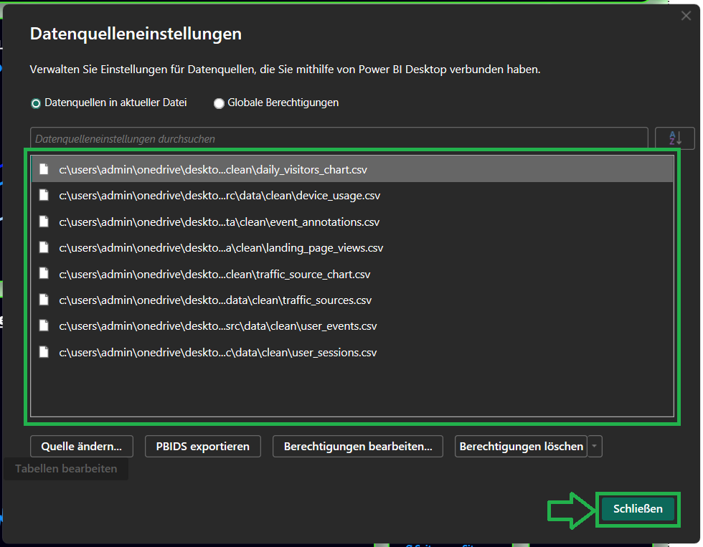

* **Danach oben rechts „Änderungen anwenden“ klicken**

**Ein Bild, das Text, Screenshot, Software, Multimedia-Software enthält.
**

* **Danach einmal auf „Aktualisieren“ klicken und fertig!**

**Ein Bild, das Text, Screenshot, Software, Multimedia-Software enthält.
**